第一章：
SQL:
一．DDL(对数据库结构的操作)
(数据库操作)
SHOW DATABASES; //查询所有数据库
SELECT DATABASE()； //查询当前正在使用的数据库
CREATE DATABASE [IF NOT EXISTS] 数据库名 [DEFAULT CHARSET 字符集] [COLLATE 排序规则];
{
IF NOT EXISTS：不存在就执行操作，存在不执行操作。
DEFAULT CHARSET 字符集：选用字符集。
COLLATE 排序规则：字符串的比较和排序功能。
}
DROP DATABASE [IF EXIST] 数据库名;
USE 数据库名;
(表操作)
- SHOW TABLES;//查询当前数据库的所有表；
- DESC 表名;//查询表结构；
- SHOW CREATE TABLE 表名；//显示建表的语句；
- CREATE TABLE 表名(
字段1 字段1类型[COMMENT 字段1注释],
...
字段n 字段n类型[COMMENT 字段n注释]
)[COMMENT 表注释];
- 数据类型
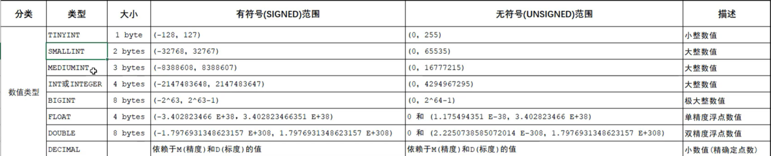
double(4,1) 4个位置，1位小数。
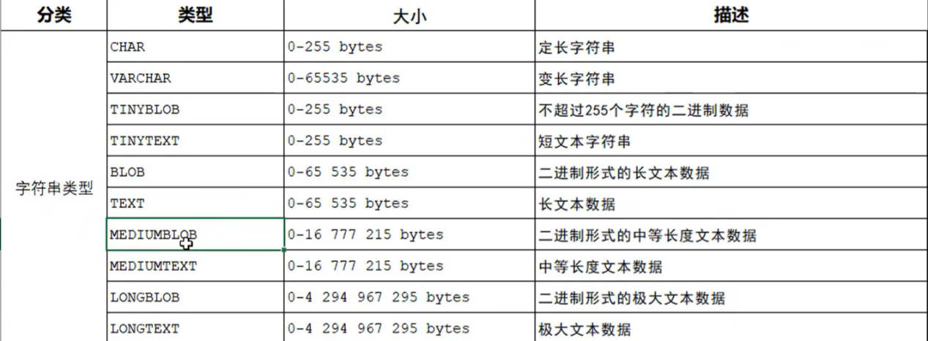
Varchar实际占用的空间是写入的字符加1，而char为定义时的定长
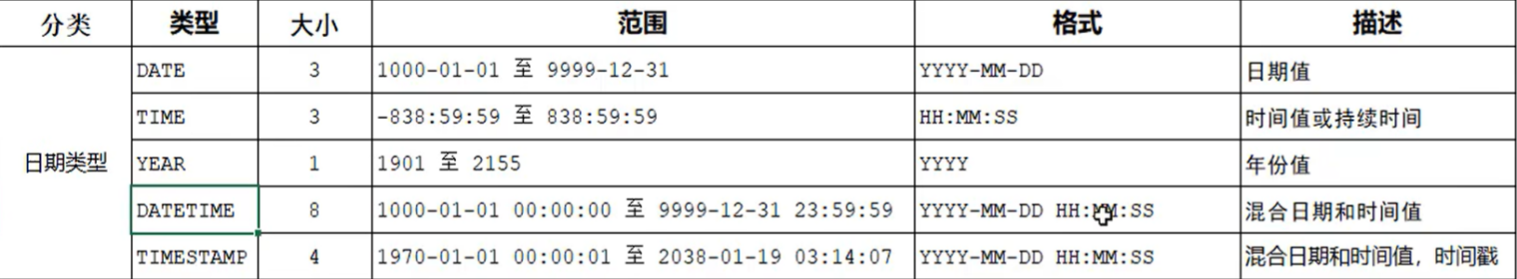
- ALTER TABLE 表名ADD 字段名 字段名类型(长度) [COMMENT 注释] [约束];
- ALTER TABLE 表名 MODIFY 字段名 新数据类型(长度);
- ALTER TABLE 表名 CHANGE 旧字段名 新字段名 数据类型(长度) [COMMENT 注释][约束];
- ALTER TABLE 表名 DROP 字段名;
- ALTER TABLE 表名 RENAME TO 新表名;
- DROP TABLE[IF EXISTS] 表名;
- TRUNCATE TABLE 表名;//删除指定表，并重新创建表。
- DML（对数据的增删改）INSERT,UPDATE,DELETE
- INSERT INTO 表名 (字段1,字段2,..) VALUES(值1,值2,...),VALUES(值1,值2,..);//给部分字段赋值
- INSERT INTO 表名VALUES(值1,值2,..),(值1,值2,..),(值1,值2,..);
- UPDATE 表名 SET 字段名=值1,字段名2=值2,..[WHERE 条件];
- DELETE FROM 表名 [WHERE条件];
- DQL(查找数据) SELECT
- SELECT 字段列表 FROM 表名列表 WHERE 条件列表 GROUP BY 分组字段列表
HAVING 分组后条件列表 ORDER BY 排序字段列表 LIMIT 分页参数
- 查询多个字段
SELECT 字段1,字段2,.. FROM 表名；
SELECT * FROM 表名;
- 设置别名
SELECT 字段1 [AS 别名1], 字段2[AS 别名2],.. FROM 表名;
- 去除重复
SELECT DISTINCT 字段列表 FROM 表名;
- 条件查询
SELECT 字段列表 FROM 表名 WHERE 条件列表;
IN() //在in之后的列表的值，多选一。
Between ... and... //在范围内。
LIKE 占位符 //模糊匹配，%匹配任意字符,_匹配单个字符。
IS NOT NULL //是否为空。

例子1：姓名两个字
Select * from emp where name like ‘__’;
例子2：身份证最后一位x
Select * from emp where idcare like ‘%x’;
- 聚合函数（将一位数据作为一个整体，纵向计算。）
Count() max() min() avg() sum()
Select 聚合函数（字段列表） from 列表;
null不参于计算。
- 分组查询
Select 字段列表 from 表名 [where 分组之前条件] group by 字段名 [having 分组后过滤条件] [limit ] [offset ];
执行顺序：where>聚合函数>having
分组后查询的字段为分组字段和聚合函数，其他没有意义。
- 排序查询
Select 字段列表 from 表名 order by 字段1 排序方式1，字段2 排序方式2；
Asc 升序，desc 降序。
- 分页查询
Select 字段列表 from 表名 limit 起始索引,查询记录数。
起始索引从0开始,起始索引=(查询页码-1)*每页显示记录
Mysql中分页查询为limit,其他数据库不一样。
查询第一页的数据，起始索引省略，简写limit 10;
offset指的是跳过前面几行

利用正则表达式进行查找

Where prod_name regexp ‘. 000‘; 比配任意字符
Where prod_name regexp ‘[1-3] Tom’ 匹配几个字符之一
匹配特殊字符 where prod_name regexp ‘\\.100’ \\表示转义，将.作为普通字符匹配
匹配字符串：
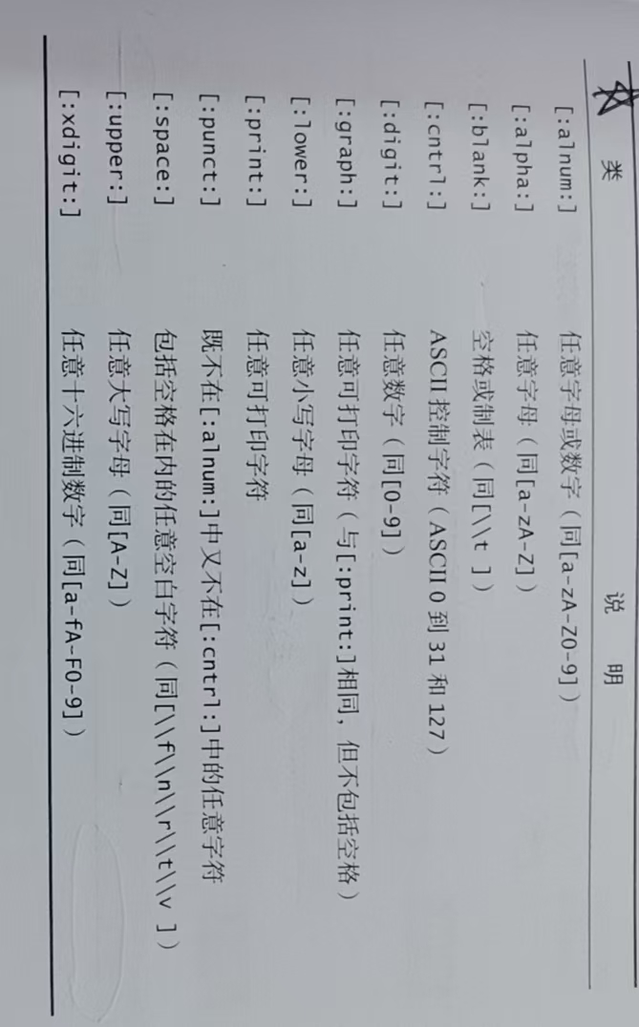

Where prod_name regexd ‘[[:digit:]]{4}’ 表示匹配四个数字
定位符 ^表示匹配字符的开头 $表示匹配结尾

- DCL
用户管理命令：
- 查询用户
USE mysql;
Select * from user;
- 创建用户
CREATE USER ‘用户名’@’主机名’ IDENTIFIED BY’密码’;
- 修改用户密码
Alter user ‘用户名’@’主机名’ identified by mysql_native_password by ‘新密码’;
- 删除用户
Drop user ‘用户名’@’主机名’;
在任意主机访问’用户名’@’%’
权限控制命令：
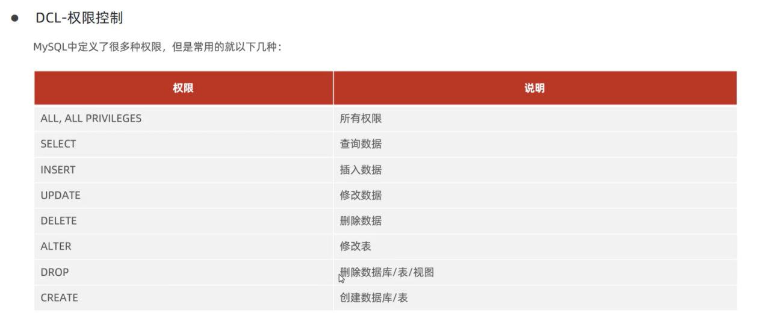
- 查询用户权限
Show grants for ‘用户名’@’主机名’;
- 授予用户权限
Grant 权限列表 on 数据库名.表名 to ‘用户名’@’主机名’；
- 撤销权限
Revoke 权限列表 on 数据库名.表名 from ‘用户名’@’主机名’;
多个权限用,分隔
授权时，可以用*通配符代替数据库和表。

第二章：
函数：
- 字符串函数
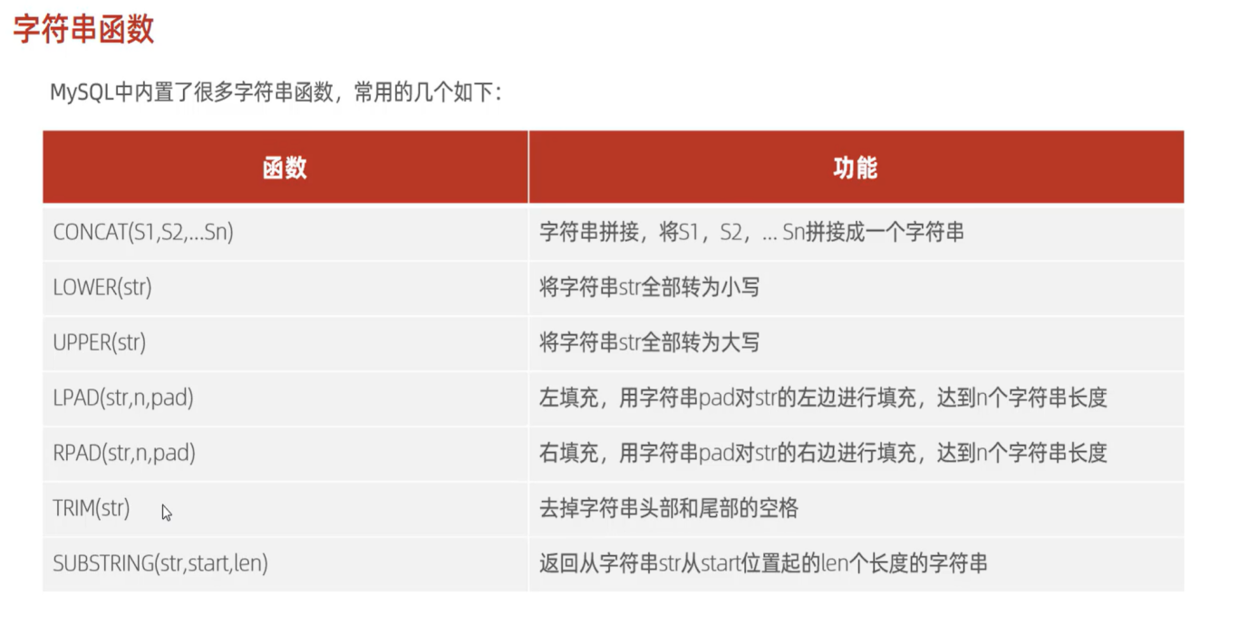
tring() 起始索引从1开始。
Select lpad(id,5,’0’) from emp;
Updata emp set id=lpad(id,5,’0’);

2.数值函数

Subs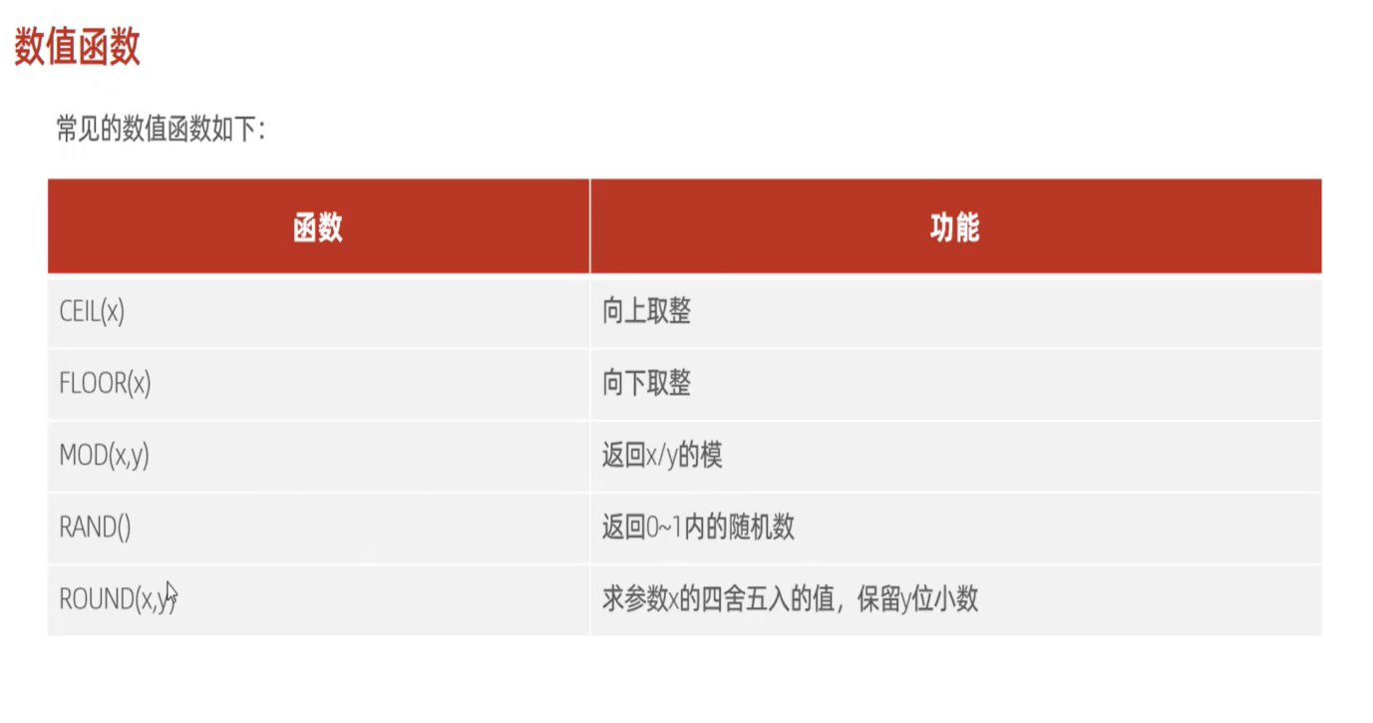
生成六位随机数
Lpad(Round(Rand()*100000,0),6,’0’);
3.日期函数
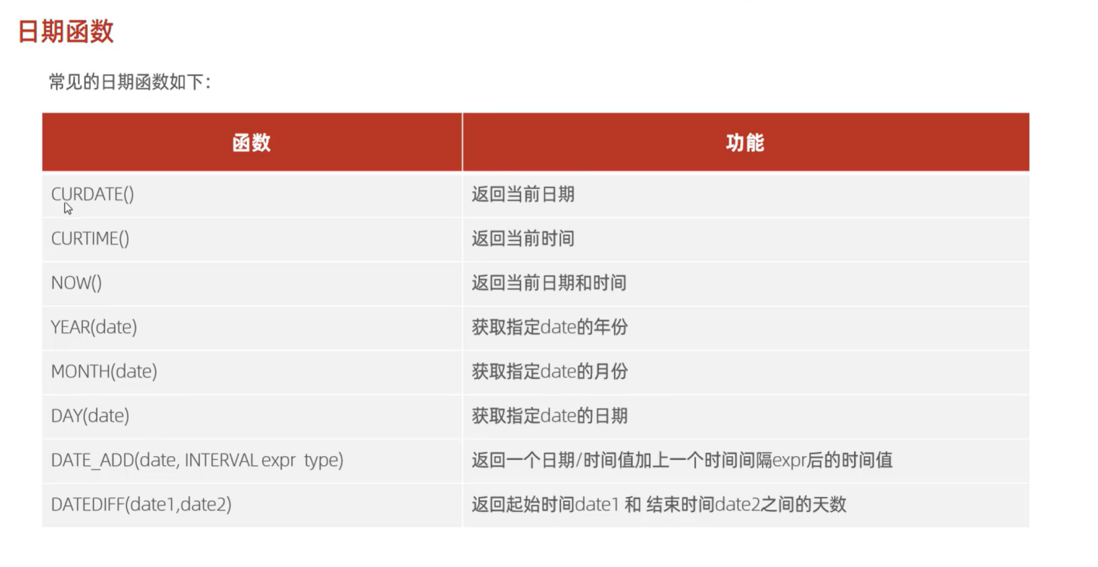
4.流程控制函数

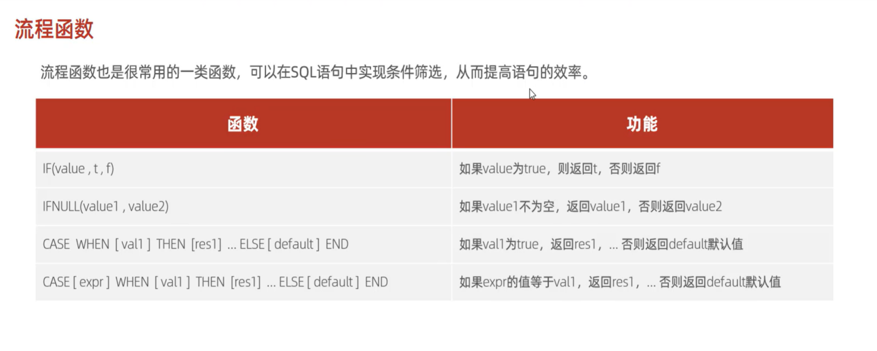

(case when math>=85 then '优秀' when math>=60 then '及格 else '不及格'end) as ‘数学';

第三章：
约束：
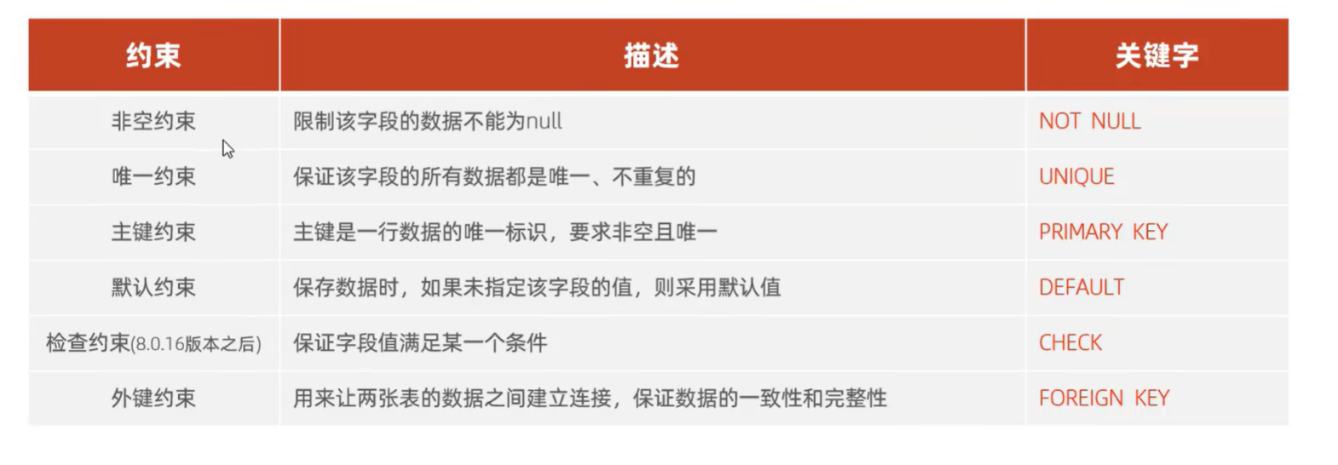
建表时添加约束。在字段类型后面添加，多个约束用空格隔开。
外键约束：
外键让两张表的数据之间建立联系，从而保证数据的一致性和完整性。
添加外键:
Create table 表名(
...
[constraint] [外键名称] foreign key(外键字段名) references 主表(主表列名);
);
Alter table 表名 add constraint 外键名称 foreign key(外键字段名) reference主表(主表键名);
删除外键：
alter table 表名 drop foreign key 外键名称;
外键约束：
删除更新行为（规则）：
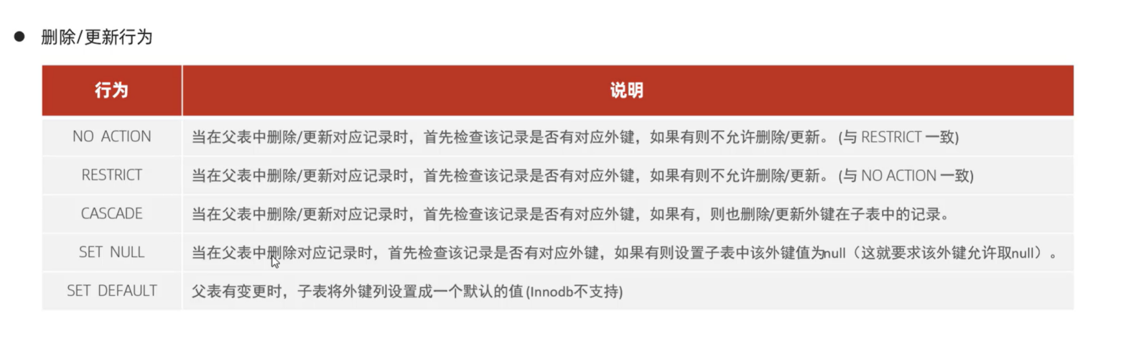
Alter table 表名 add constraint 外键名称 foreign key(外键字段名) reference主表(主表键名)
On update 外键约束 on delete 外键约束字段;
第四章：
多表查询：
- 多表关系：
一对多（多对一）关系
实现：在多的一方建立外键，指向一的一方的主键。
多对多关系
通过中间表维护两个表的关系
实现：建立第三张中间表，中间表至少包含两个外键，分别关联两方的主键；
一对一关系
一对一关系一般用于单表拆分，将基础和详情放在两个表里面，增加效率。
实现：在任意一方增加外键，关联另外一方的主键，并将外键设为唯一的unique和多对一关系区分。
- 多表查询概述
（在多表查询，中需要删除很多无效的笛卡尔积）
Select * from emp,dept
from emp.dpt_id==dpt.id;
多表查询分类：
连接查询 分为内连接，外连接，自连接。
子查询

内连接：(查找两张表交集的部分)
隐式内连接：
Select 字段列表 from 表1 [表别名]，表2 [表别名] where 条件..;
(注意起了别名之后就不可以使用表名来查询，只能用别名)；
显示内连接：
Select 字段列表from 表1 inner join 表2 on 连接条件..;

外连接：
左外连接：(完全包含左表的数据，不符合条件则右表数据置0)
Select 字段列表 from 表1 left join 表2 on 条件...；
右外连接：
Select 字段列表 from 表1 right join 表2 on 条件...;

自连接：（必须起别名）可以内连接也可以外连接，自己构成两张表
Select 字段列表 from 表a 别名A join 表a 别名B ON 条件...;

联合查询：
Select 字段列表 from 表a..
Union[all]
Select 字段列表 from 表b..;
(无all,则会进行去重.)
(多张表返回的字段类型和数量都需要保持一致)
要注意多个表之间的联系的条件是什么！用什么连接，怎么连接

- 子查询（嵌套查询）
标量子查询（查询结果为单值）：
直接比较子查询的结果就可以
列子查询（查询结果一列（多行））：
常用操作符：IN,NOT IN,ANY,SOME,ALL
可以看作返回一个集合
行子查询（查询结果一行（多列））：
=,!=,IN,NOT IN,
Select * from emp where (salary,managerid)=(1250,1)//(select salary,managerid from emp where name=’张无忌’);
返回一行可以看作一个元组。
表子查询（查询结果多行多列）：
Select * from emp where (job,salary) in (select job,salary from emp where name=’路障可’ or name==’宋远桥’);
满足这个表中的一条。

- 事务
概念：
事务是一组操作的集合，不可分割，事务把所有操作作为一个整体一起向系统提交或撤销操作请求，这些操作要么同时成功，要么同时失败。

事物操作：
为1则为自动提交，0为手动提交
Select @@autocommit;
Set @@autocommit=0;
开启事物start transaction;或begin;
提交事物 commit;
回滚事物 rollback;
当@@commit==0时，所有的操作都是临时对表进行 的，还没有提交到数据库上面，必须要用commit提交才可以。
rollback;返回操作执行。

事务的四大特性：
- 原子性：事务是不可分割的最小操作单位。
- 一致性：事务完成时，所有数据保持一致状态。
- 隔离性：数据库提供的隔离机制，保证事务在不受外部并发操作的影响的独立环境运行。
- 持久性：事务一旦提交或回滚，对数据库中的数据改变是永久的。

并发事务问题：
脏读：一个事务读取到另一个事务还没有提交的数据 原因：a进行了修改操作但是未提交，b读取了a修改的数据，但是a最后回撤了，就导致b读取的数据没有意义。
不可重复读：一个事务先后读取同一条记录，两次读取的数据不一样。
原因：在同一事务两次相同查询的过程中，第二个事务修改完数据并提交了。
幻读：一个事务查询数据，没有数据行，但是在插入时发现已经存在了。
在查询和插入之间，发现第二个事务完成了对数据的插入。
再查找事务时发现还是没有

事务的隔离级别：
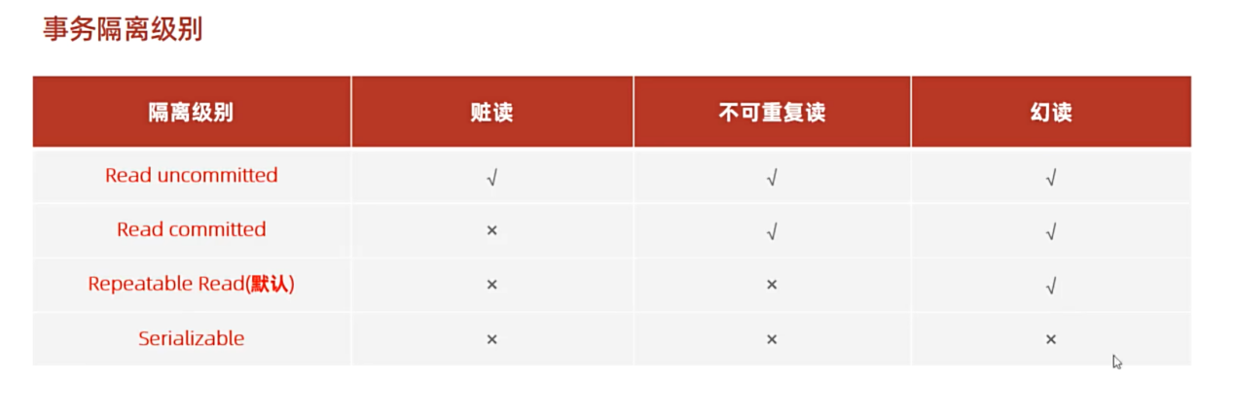
查看事务的隔离级别
select @@TRANSACTION_ISOATION;
设置事务的隔离级别
Set [session|global] transaction isolation level {read uncommitted|read committed|Repeatable Read|Serializable}

- 存储引擎
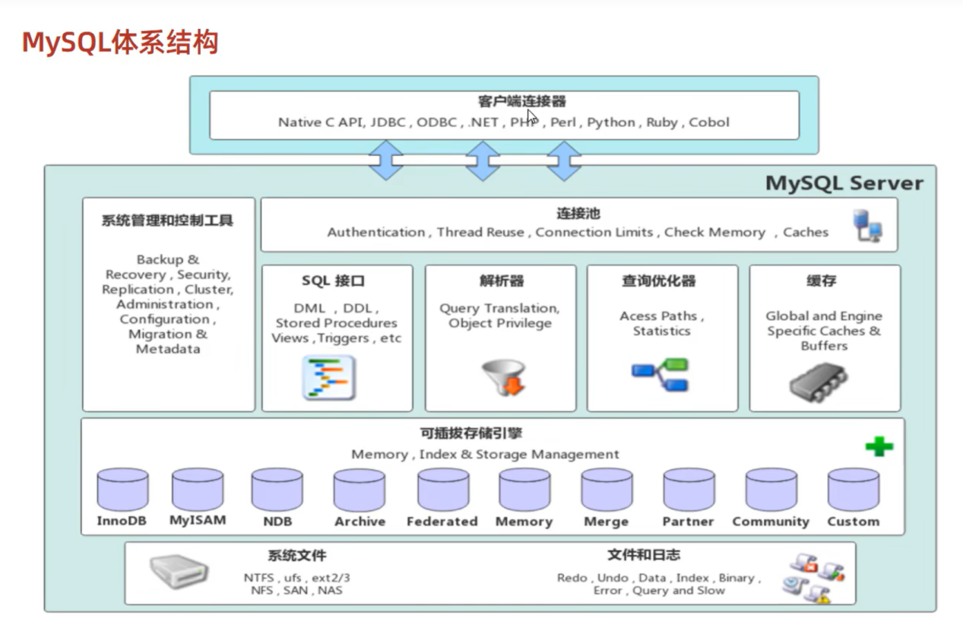

- 视图、存储过程、触发器
- 视图:视图不保存查询结果，只保存查询的sql逻辑

Create [unique|fulltext] index index_name ON table_name(index-col-name,...)
创建索引
查看索引 show index from table_name;
删除索引 drop index index_name on table_name;

查看所有的指令执行频次
show global status like ‘Com_______’;

慢查询日志：
--慢查询日志记录了所有执行超过执行参数(long_query_time,单位：秒，默认10秒)的所有SQL语句的日志，mysql的慢查询日志默认没有开启，需要在mysql的配置文件（/etc/my.cnf）中配置如下信息，其中的long_query_time可自行指定：
用tail -f 文件名 追踪文件的尾部
slow_query_log=1 开启慢查询服务
long _query_time=10 超过反应时间记录被满查询日志记录
去 /var/lib/mysql中查询 tail -f

查询所有sql执行情况
查看是否支持profile操作 select @@have_profiling;
开启profiling操作 set profiling =1;
执行一系列操作
show profiles;查看每一条sql语句的执行耗时情况
查看指定query_id的sql语句每个阶段的耗时情况 show profile for query query_id;
查看指定query_id的sql语句cpu的使用情况show profile cpu for query query_id;

explain执行计划（判断性能如何）
explain 在任意sql语句前面加上explain
Id 为操作表的执行顺序，越大越先执行，如果一样则位于上面的先执
Select type 为查询的类型
Type 表示连接的类型，性能由好到差为NULL,system,const,eq_ref,ref,range,index,all
将type往前面优化。
查询时不访问表才会出现NULL
访问系统表会出现 system
唯一、主键索引查询会是const，性能不错
对多表连接查询的主键查询为eq_ref
非唯一索引查询是ref
All就是全表扫描，index对索引全部扫描
Possible_key 在表中可能用到的索引
Key是实际用到的索引，为NULL则实际没有使用索引
Key_len 表示索引中使用的字节数，该值为索引字段的最大可能长度
Rows是认为必须要执行查询的行数，只是一个预估值
Filtered表示返回结果的行数占读取行数的百分比，filtered越大越好

索引使用的规则：
- 复合索引中，最左前缀法则，及从左边开始查询，跳过其中一个后面全部失效，与查询中的顺序无关，只要在就可以了，范围查询右边的列索引将会失效用>=将不会失效。
原理：在多字段索引查询时，数据库对多字段从左往右建立b+树，只有当左端字段一样时，右端子段的排序才符合b+树的查询规则
- 范围查询

